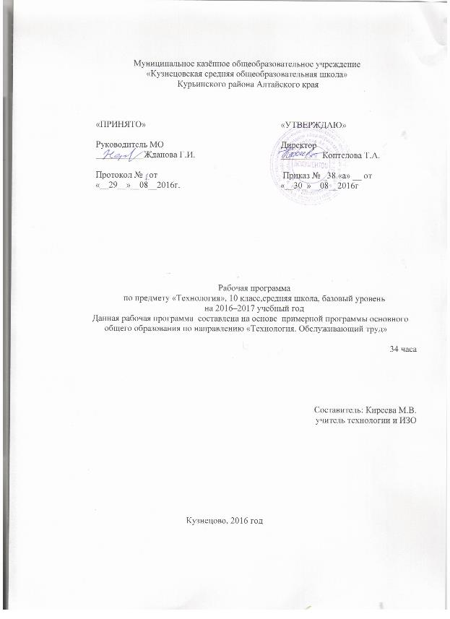
Требования к уровню подготовки учащихся:
по окончании обучения в 10 классе учащиеся должны:
Знать/понимать
Основные технологические уклады; виды технологий и их особенности; влияние технологий на общественное развитие; составляющие современного производства товаров или услуг; перспективные направления развития современных технологий; способы снижения негативного влияния производства на окружающую среду: способы организации труда, индивидуальной и коллективной работы.
Уметь
оценивать потребительские качества товаров и услуг; составлять планы деятельности по изготовлению и реализации продукта труда; использовать в технологической деятельности методы решения творческих задач; выполнять изученные технологические операции; планировать возможное продвижение материального объекта или услуги на рынке товаров и услуг; проводить самопрезентацию.
Использовать полученные знания и умения в выбранной области деятельности для: проектирования материальных объектов или услуг; повышения эффективности своей практической деятельности; организации трудовой деятельности при коллективной форме труда; решения практических задач в выбранном направлении технологической подготовки;

Учащиеся должны быть способны решать следующие жизненно-практические задачи:
– вести экологически здоровый образ жизни;
– использовать ПЭВМ для решения технологических, конструкторских, экономических задач, как источник информации;
– обеспечения безопасности труда; оценки затрат, необходимых для создания объекта или услуги; построения планов профессионального образования и трудоустройства.
– проектировать и изготавливать полезные изделия из конструкторских и поделочных материалов.

Содержание учебного предмета

Программы предусматривает изучение материала по следующим сквозным образовательным темам: «Производство, труд и технологии»
Технологии как часть общечеловеческой культуры. Технологическая культура. Понятие «технология». Технологические уклады. Связь технологий с наукой, техникой и производством. Технология и техносфера. Виды технологий Технологии легкой промышленности, индустриального производства, электроэнергетики, производства сельскохозяйственной продукции. .Научно-техническая революция и её влияние на окружающую среду Глобальные проблемы человечества. Демографический взрыв. Обеспеченность человечества питьевой водой. Исчерпаемость минеральных ресурсов. Глобальное загрязнение окружающей среды. Энергетика и экология. Загрязнение атмосферы. Загрязнение гидросферы. Уничтожение лесов и химизация сельского хозяйства. Природоохранные технологии. Экологическое сознание и экологическая мораль.
Перспективные направления развития современных технологий. От резца до лазера. Новые универсальные технологии. Лучевые и ультразвуковые технологии. Плазменная обработка. Технологии послойного прототипирования. Нанотехнологии. Новые принципы организации современного производства. Автоматизация технологических процессов.

«Технология проектирования и создания материальных объектов или услуг»
Технологические уклады. Связь технологий с наукой, техникой и производством. Технология и техносфера. Виды технологий Технологии легкой промышленности, индустриального производства, электроэнергетики, производства сельскохозяйственной продукции. .Научно-техническая революция и её влияние на окружающую среду Глобальные проблемы человечества. Демографический взрыв. Обеспеченность человечества питьевой водой. Исчерпаемость минеральных ресурсов. Глобальное загрязнение окружающей среды. Энергетика и экология. Загрязнение атмосферы. Загрязнение гидросферы. Уничтожение лесов и химизация сельского хозяйства. Природоохранные технологии. Экологическое сознание и экологическая мораль.
Перспективные направления развития современных технологий. От резца до лазера. Новые универсальные технологии. Лучевые и ультразвуковые технологии. Плазменная обработка. Технологии послойного прототипирования. Нанотехнологии. Новые принципы организации современного производства. Автоматизация технологических процессов.

Календарно-тематическое планирование учебного предмета «Технология» 10 класс
( 1 ч в неделю; 35 учебных недели)

Номер  урока | Тема урока | Дата планируемая
1 | 2 | 3
ПРОИЗВОДСТВО, ТРУД И ТЕХНОЛОГИИ (17ч.)

1.1 | Технология как часть общечеловеческой культуры
2.2 | Технология как часть общечеловеческой культуры
3.3 | Взаимосвязь науки, техники, технологии  и производства
4.4 | Промышленные технологии и глобальные проблемы человечества
5.5 | Энергетика и энергоресурсы
6.6 | Промышленные технологии и транспорт
7.7 | Сельское хозяйство в системе природопользования
8.8 | Способы снижения негативного влияния производства на окружающую среду
9.9 | Способы снижения негативного влияния производства на окружающую среду
10.10 | Экологическое сознание и мораль в техногенном  мире
11.11 | Перспективные направления развития современных  Технологий. От резца до лазера
12.12 | Современные электротехнологии. Лучевые технологии
13.13 | Ультразвуковые технологии. Плазменная обработка
14.14 | Технологии послойного прототипирования
15.15 | Нанотехнологии
16.16 | Новые принципы организации современного производства
17.17 | Автоматизация технологических процессов
ТЕХНОЛОГИЯ ПРОЕКТИОВАНИЯ И СОЗДАНИЯ МАТЕРИАЛЬНЫХ ОБЪЕКТОВ ИЛИ УСЛУГ. ТВОРЧЕСКАЯ ПРОЕКТНАЯ ДЕЯТЕЛЬНОСТЬ (18ч.)
18.1 | Понятие творчества. Творческий процесс
19.2 | Творческий процесс
20.3 | Защита интеллектуальной собственности
21.4 | Методы решения творческих задач.  Мозговой штурм- эффективный метод решения творческих задач
22.5 | Методы решения творческих задач.  Морфологический анализ- метод поиска решений творческих задач
23.6 | Методы решения творческих задач .  Алгоритмические методы решения  изобретательных задач
24.7 | Методы решения творческих задач.  Метод обратной мозговой атаки
25.8 | Эвристические методы, основанные на ассоциациях.
26.9 | Понятие об основах проектирования  в профессиональной деятельности
27.10 | Потребительские качества товаров. Экспертиза и оценка изделия
28.11 | Алгоритм дизайна. Планирование проектной деятельности
29.12 | Источники информации при проектировании
30.13 | Создание банка идей продуктов труда
31.14 | Создание банка идей продуктов труда
32.15 | Дизайн отвечает потребностям. Рынок потребительских товаров и услуг
33.16 | Прав вые отношения на рынке товаров и услуг
34.17 | Выбор путей и способов реализации проектируемого объекта. Бизнес- план
35.18 | Выбор путей и способов реализации проектируемого объекта. Бизнес- план

Лист внесения изменений в рабочую программу

Дата внесения изменений | Содержание | Реквизиты документа (дата, № приказа) | Подпись лица, внесшего запись

